SỨ MỆNH CỦA CHÚNG TÔI

**Trang phục thể thao có mục đích.™**

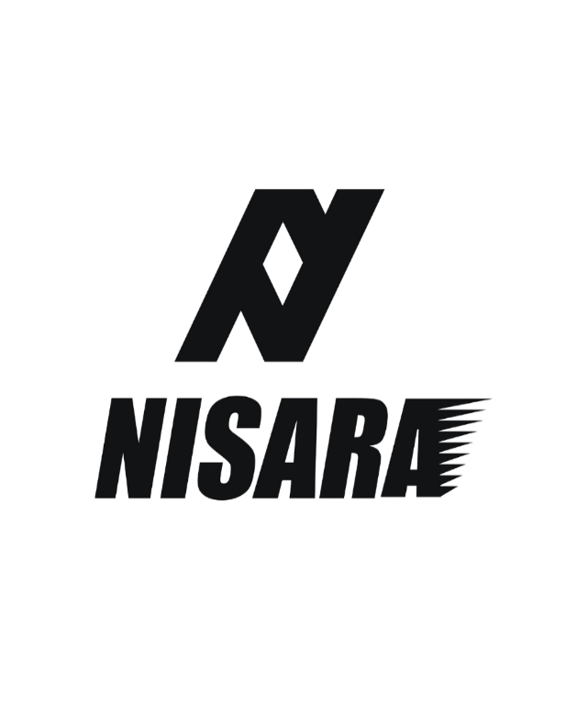Được thành lập vào năm 2024, sứ mệnh của Nisara là cung cấp cho các vận động viên trang phục và phụ kiện thể thao cao cấp thể hiện chất lượng của họ và cho phép họ thi đấu ở đẳng cấp cao. Người sáng lập có những ý tưởng xây dựng thương hiệu phụ kiện thể thao & quần áo năng động cao cấp đầu tiên không thoát khỏi tâm trí anh nên anh đã có niềm tin và thành lập Nisara. Những gì bắt đầu như một thương hiệu sport của anh ấy đã phát triển vượt xa những gì anh ấy có thể tưởng tượng. Nó còn hơn cả việc lấp đầy khoảng trống trên thị trường. Đó là theo đuổi mục đích sống và động lực cho bạn tập luyện mỗi ngày để có một sức khỏe tốt, một thân hình đẹp

**Sứ mệnh + Mục đích.**

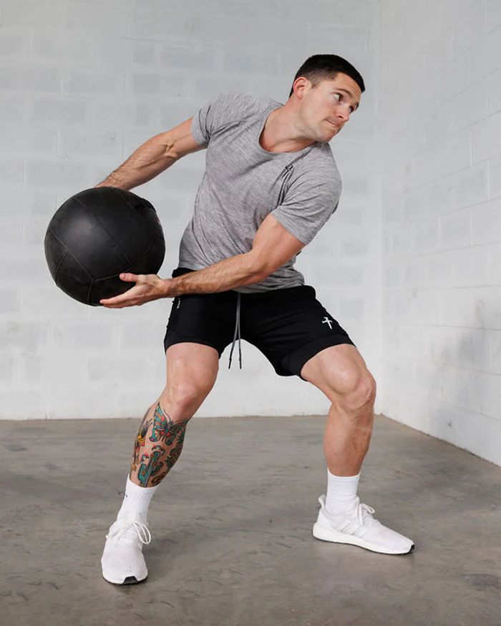Trước khi tung ra sản phẩm mới, chúng tôi đảm bảo sản phẩm đó có chất lượng hàng đầu bằng cách trải qua các bài tập luyện nghiêm ngặt, trang phục hàng ngày và chu trình giặt bằng máy giặt.

Tất cả các sản phẩm của chúng tôi đều được làm bằng vải và vật liệu chất lượng cao nhất được chế tạo để tồn tại lâu dài.

Thay vì chạy theo xu hướng, chúng tôi thiết kế những thiết bị được cộng đồng mong muốn và độc đáo trên thị trường.

Ưu tiên hàng đầu của chúng tôi là không ngừng phấn đấu để tạo ra các loại vải công nghệ mới và các tính năng cao cấp như khả năng chống nước, thông gió có chủ đích, các chi tiết phản quang, đặc tính thấm mồ hôi và chất liệu co giãn 4 chiều.

Cho dù bạn là vận động viên bóng đám cử tạ, vận động viên chạy đường dài hay bất kỳ vận động viên nào , thiết bị của chúng tôi sẽ cho phép bạn đạt hiệu suất cao nhất ngày này qua ngày khác.